西 城 区 高 三 模 拟 测 试 试 卷
化学答案及评分参考 2024.5
第一部分（共42分）
题号 | 1 | 2 | 3 | 4 | 5 | 6 | 7
答案 | D | B | A | C | D | B | D
题号 | 8 | 9 | 10 | 11 | 12 | 13 | 14
答案 | C | A | B | C | D | B | D
第二部分（共58分）其他合理答案参照本标准给分。
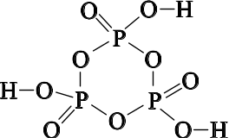
15．（10分）
（1）2s²2p⁵（2分）
（2）L（1分） 4（1分） （3） （1分）
（4）① +5（1分） ② P-O（1分） ③ ＜（1分）
（5）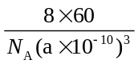（2分）
16．（10分）
（1）① 溶液中存在：CO2− 3+ H₂OHCO− 3+ OH－、NH+ 4+ H₂ONH₃·H₂O + H⁺，
CO2− 3的水解程度大于NH+ 4的水解程度，溶液显碱性（2分）
② PbSO₄ + CO2− 3 === PbCO₃ + SO2− 4（1分）
③ 取少量最后一次洗涤液于试管中，先加入稀盐酸，再加入BaCl₂溶液，无白色沉淀（1分）
（2）3∶1（2分）
（3）PbO₂ + H₂O₂ === PbO + O₂↑+ H₂O（2分）
（4）PbO + 2H⁺ === Pb²⁺ + H₂O（1分）
（5）HBF₄（1分）
17．（13分）
（1）羰基、羟基（2分）
（2）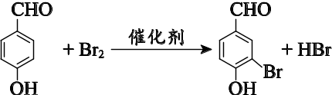（2分）
（3）取代反应（1分） （4）CH₃OCH₂Cl （1分）
（5）① 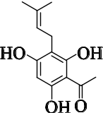 （2分） ② 消耗反应生成的HBr，提高J的产率（2分）
（6）① 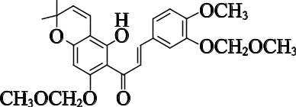（2分） ② 二（1分）
18．（11分）
（1）增大反应物的接触面积，加快浸出速率（1分）
（2）加入HNO₃，H⁺与PO3− 4结合，c(PO3− 4)减小，FePO₄ (s) Fe³⁺(aq) + PO3− 4(aq)
平衡正向移动，FePO₄溶解（2分）
（3）加入CH₃OH，阳极反应：CH₃OH - 2e⁻ === HCHO + 2H⁺，防止H₂O在阳极放电产生O₂氧化Fe²⁺，防止Fe²⁺在阳极放电（2分）
（4）在酸性环境中，HCHO与NO－ 3反应，生成NO、CO₂和H₂O，加热时，气体逸出，除
去NO－ 3，不引入新杂质；反应消耗H⁺，c(H⁺)减小，c(PO3− 4)增大，c(Fe³⁺)·c(PO3− 4)＞
K_{sp}(FePO₄)，生成FePO₄沉淀（2分）
（5）Fe³⁺（1分）
高温
（6）① 6FePO₄ + 3Li₂CO₃ + C₆H₁₂O₆ 6LiFePO₄ + 9CO↑+ 6H₂O（2分）
② Li_{x}C₆ - xe⁻ === 6C + xLi⁺（1分）
19．（14分）
△
（1）2KNO₃ === 2KNO₂ + O₂↑（2分）
（2）① 2CrO2− 4 + 2H⁺ === Cr₂O2− 7+ H₂O（1分）
② NO、CO₂（2分）
③ 加入稀硫酸，调至pH=3，溶液由黄色变为橙色（1分）
（3）① 黄色固体中含有Cr₂O₃，溶于稀硫酸生成Cr³⁺（1分）
② Cr₂O2− 7+ 3NO－ 2+ 8H⁺ === 2Cr³⁺ + 3NO－ 3+ 4H₂O（2分）
Cr³⁺ + 6NO－ 2=== [Cr(NO₂)₆]³⁻（1分）
[Cr(NO₂)₆]³⁻ Cr³⁺ + 6NO－ 2，加入H₂SO₄溶液，NO－ 2+ H⁺ === HNO₂，且HNO₂
易分解，c(NO－ 2)减小，平衡正向移动，[Cr(NO₂)₆]³⁻转化为Cr³⁺，溶液由玫瑰红
色变为绿色（2分）
（4）实验Ⅲ中，过滤除去了Cr₂O₃，溶液中的c(H⁺)比实验Ⅰ中的小，Cr₂O2− 7的氧化性减弱的程度大于HNO₂的还原性增强的程度，使Cr₂O2− 7与HNO₂不能反应生成Cr³⁺，溶液仍为橙色（2分）

